COMUNICADO A EXPERTOS PLATAFORMAS
¿Está interesado en evaluar proyectos de I+D+i?
EQA es actualmente una de las principales Entidades de Evaluación de Proyectos de I+D+i en España y a su vez estamos en un proceso de expansión ofreciendo nuestros servicios en diversos países del mundo.
Estamos acreditados en este tipo de evaluaciones desde hace más de 15 años, por lo que hemos evaluado un gran volumen de proyectos (alrededor de 4.000 por año) y requerimos de muchos expertos en diferentes campos que nos ayuden a realizar dichas evaluaciones.
La razón de este comunicado es para informarle que estamos ampliando nuestra base de Evaluadores. Se ha puesto en marcha un FORMULARIO DE REGISTRO para que cualquier experto que lo desee pueda solicitar formar parte de nuestra Red de Expertos E-VALUA. Como parte de nuestra red, podrá realizar evaluaciones de proyectos de Investigación, Desarrollo e innovación de acuerdo con su conocimiento y experiencia. Estas evaluaciones se retribuyen mediante una tarifa a convenir, de acuerdo con cada proyecto que se ofrece al evaluador y según el tipo de informe a realizar. El pago se realizará mediante ingreso en la cuenta corriente que indique el experto o, si es posible, a través del centro de trabajo del mismo
Esperamos que esta información sea de su interés y se registre en nuestra red. Completar el formulario le llevará solo unos minutos y lo puede encontrar en el siguiente enlace:

Una vez que su formulario sea revisado, recibirá un correo electrónico con su nombre de usuario y contraseña para acceder a la plataforma E-valua. Luego podrá seguir completando su perfil E-VALUA con la información más relevante de su Currículum.
Por último, comentarle que la inscripción en nuestra plataforma es totalmente gratuita y que podrá solicitar, una vez haya realizado su primera evaluación, su documento acreditativo como evaluador para EQA cuando desee.
Adjuntamos nuestra acreditación para que pueda revisar las disciplinas en las que estamos acreditados para evaluar (aunque hay muchas otras áreas en las que estamos buscando reclutar expertos).

Para más información sobre EQA y nuestra Red E-VALUA:

Esperamos que se registre para ser parte de nuestra red y evalúe con nosotros en el futuro.

Si desea ampliar información sobre los requisitos que deben cumplir los expertos, el tipo de evaluaciones a realizar y las ventajas que tiene colaborar con EQA como experto las puede consultar desde aquí:

- VÍDEO: https://youtu.be/sMHyvXuOoDE?si=hJlTM8UH_MEsymby

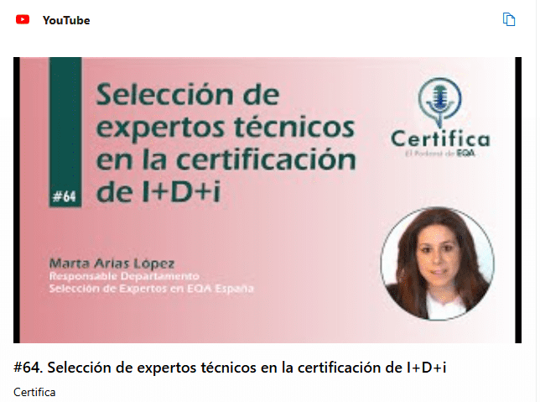

- PODCAST: https://eqa.es/certifica-podcast/seleccion-expertos-tecnicos-certificacion-idi

